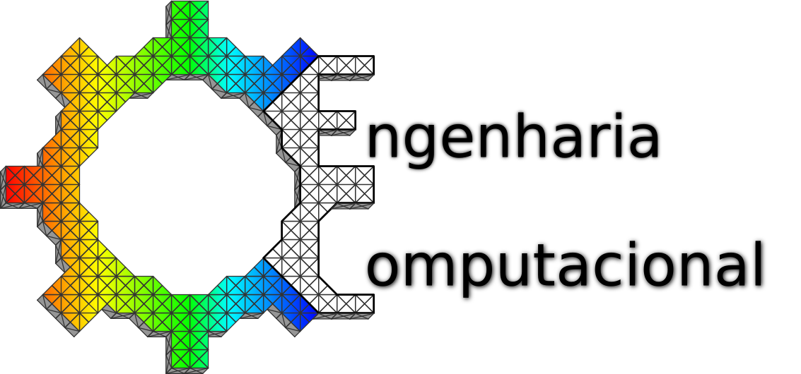

FORMULÁRIO PARA COMUNICAÇÃO DE DEFESA E PROPOSTA DE BANCA

Discente: __________________________________ Matrícula: _____________

Título do trabalho: _________________________________________________________________

Resumo:
__________________________________________________________________________________
__________________________________________________________________________________
__________________________________________________________________________________
__________________________________________________________________________________

Proposta de data, local e horário de defesa:

Data da Defesa: dd/mm/yyyy Horário hh:mm Sala: _______

BANCA EXAMINADORA:

Orientador:

Nome:
Formação Acadêmica / Profissional:

Membros:

Nome:
Formação Acadêmica / Profissional:

Nome:
Formação Acadêmica / Profissional:

Suplente:

Nome:
Formação Acadêmica / Profissional:

